Интернет и веб
Как вы могли заметить, когда мы смотрим Веб с помощью браузера, обычно мы используем доменное имя, чтобы обратиться к веб-сайту. Означает ли это, что Интернет и Веб это одно и то же? Ответ на этот вопрос не так прост. Как мы узнали, Интернет это техническая основа, которая позволяет миллиардам компьютеров связываться друг с другом. Среди этих компьютеров есть небольшая группа (называемая Веб серверами), которые могут отправлять сообщения, распознаваемые браузерами. Интернет это инфраструктура, а Веб это сервис, построенный на основе этой инфраструктуры. Стоит отметить, что кроме Веба, есть и другие сервисы, построенные на базе Интернета. Например, электронная почта или IRC.

Клиенты и серверы
EDIT
Компьютеры, подключенные к сети называются клиентами и серверами. Упрощенная схема, как они взаимодействуют может выглядеть следующим образом:
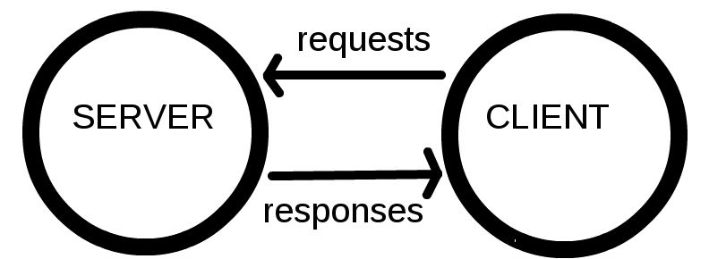
- Клиенты являются обычными пользователями, подключенных к Интернету устройств (например, компьютер подключен к Wi-Fi, или ваш телефон подключен к мобильной сети) и программного обеспечения, доступного на этих устройствах (как правило, браузер, например, Firefox или Chrome).
- Серверы - компьютеры, которые хранят веб-страницы, сайты или приложения. Когда клиентское устройство пытается получить доступ к веб-странице, копия страницы загружается с сервера на клиентский компьютер для отображения в браузере пользователя.

Помимо клиента и сервера, мы также должны уделить внимание:
- Ваше Интернет-подключение: Позволяет отправлять и принимать данные по сети. Оно подобно улице между домом и магазином.
- TCP / IP: Протокол Управления Передачей и Интернет-протокол являются коммуникационными протоколами, которые определяют, каким образом данные должны передаваться по Сети. Они как транспортные средства, которые позволяют сделать заказ, пойти в магазин и купить ваши товары. В нашем примере, это как автомобиль или велосипед (или собственные ноги).
- DNS: Система Доменных Имён напоминают записную книжку для веб-сайтов. При вводе веб-адреса в браузере, браузер обращается к DNS перед запрашиванием сайта. Она необходима браузеру, чтобы выяснить, на каком сервере "живёт" сайт, поэтому он может отправить HTTP запросы в нужное место (см. ниже). Это как посмотреть на адрес магазина, чтобы попасть в него.
- HTTP:Протокол Передачи Гипертекста - это протокол, который определяет язык для клиентов и серверов, чтобы общаться друг с другом. Он как язык, который вы используете, чтобы заказать ваш товар.
- Файлы компонентов: Сайт состоит из нескольких различных файлов, которые подобны различным отделам товаров в магазина. Эти файлы бывают двух основных типов:
  - Файлы кода: Сайты построены преимущественно на HTML, CSS и JavaScript, хотя вы познакомитесь с другими технологиями чуть позже.
  - Материалы: Это собирательное название для всех других вещей, составляющих сайт, такие как изображения, музыка, видео, документы Word и PDF.
Некоторые технологии (такие как CSS, JavaScript, Flash, AJAX, JSON) могут использоваться для определения элементов веб-страницы. Тем не менее, на самом базовом уровне, веб-страница создаётся с использованием HTML - (языка гипертекстовой разметки). Без HTML невозможно создать веб-страницу. HTML - это то, что обрабатывает браузер для представления страницы на компьютере клиента.

HTML это язык разметки. С его помощью браузер знает как отобразить веб-страницу. HTML отделяет "контент" (слова, изображения, аудио, видео и т.д.) от "представления" (определения типа контента и правила как должен отображаться контент такого типа). HTML использует предопределённый набор 'элементов. Элементы могут либо иметь вложенную структуру и содержать другие элементы, либо содержать контент. Элементы определяются "тегами" которые всегда окружены угловыми скобками. Большинство тегов идёт парами - открывающий и закрывающий теги, и закрывающий всегда имеет слэш-символ перед именем тега.

